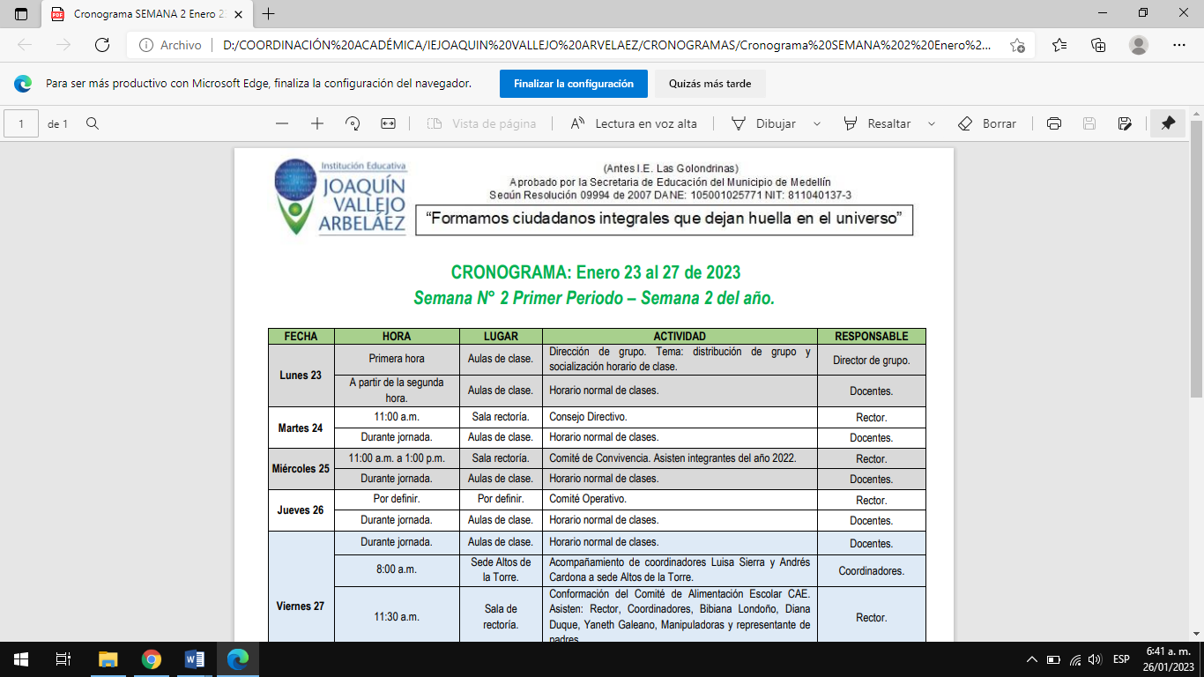
ASIGNATURA: CIENCIAS SOCIALES | Período: 3 | Año 2023
DOCENTE: CAROLINA SANMARTÍN | Grado / Grupo: 6º, CS 1-1, 1-2, 2-1

PLAN DE APOYO
Nota: importante recordar que todo plan de apoyo va acompañado de una sustentación oral con el docente de la asignatura para así hacer una valoración 100% de la nota de dicho taller.

- Elabora los siguientes juegos con material reciclable y cuyo tema sean los animales .

- Un rompecabezas de tu animal favorito.
- Elabora un dominó de animales.
- Crea un concéntrese de animales.

2. Elabora una historieta cuyo tema sea el cuidado y protección de los animales. (dicha historieta debe elaborarse de una manera creativa, además de estar pintada, bien escrita en lo que tiene que ver con ortografía y redacción)

